附件2

关于举办 “喜迎二十大·青春逢盛世·奋斗正当时”

主题教育活动的通知
2022年是党的二十大召开之年，是共青团成立100周年，也是“十四五”规划起步关键之年。回望百年路，青春的旋律激荡在中华大地。为持续推动习近平新时代中国特色社会主义思想入脑入心，巩固深化党史学习教育成果，引导广大师生深刻领会“两个确立”的决定性意义，激励和动员广大师生立大志、明大德、成大才、担大任，为实现“两个一百年”奋斗目标、实现中华民族伟大复兴的中国梦凝聚起强大青春力量，图书馆特举办“喜迎二十大·青春逢盛世·奋斗正当时”主题教育活动。
一、活动主题
喜迎二十大·青春逢盛世·奋斗正当时
二、活动对象
武汉华夏理工学院全校师生
三、活动安排
本次主题教育活动分为线上知识竞赛和思政教育专题研讨会（暨“喜迎二十大·青春逢盛世·奋斗正当时”主题教育活动颁奖仪式）两个阶段。具体时间安排如下：
1.线上知识竞赛时间：2022年4月13日至5月11日
参赛流程
- 请参赛师生使用本单位IP地址范围内（网线或WIFI接入）的电脑/平板/手机访问“思政课”或“红色讲堂”数据库的电脑端或微信端，完成个人账号注册。个人账号既可用于在数据库内学习、也可用于参赛。
★扫码前往“红色讲堂”微信端★


★“红色讲堂”电脑端网址★

★“红色讲堂”电脑端网址★
www.redclass.net
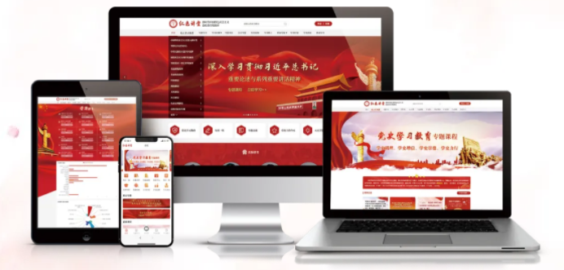


★扫码前往“思政课”微信端★

★“思政课”电脑端网址★
www.sizhengke.net
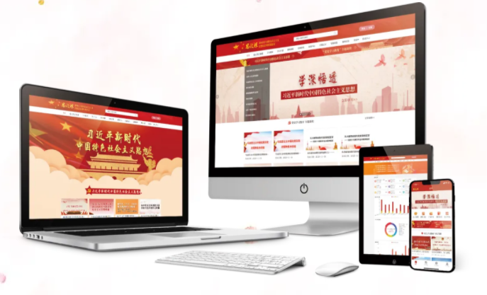

- 通过“思政课”或“红色讲堂”数据库微信端登录竞赛考场；竞赛考场在活动期间全天24小时开放。
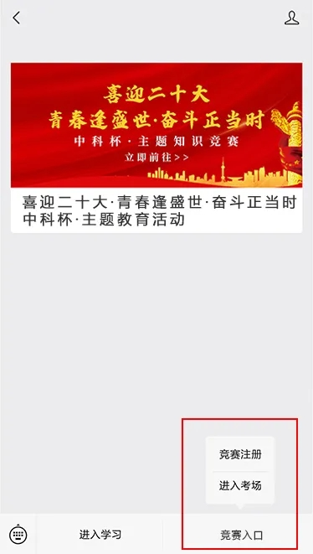

1.仅限参与此次竞赛活动的各高校师生参加竞赛，本次竞赛我校师生选择本科院校组参赛。
2.为保证本次竞赛的公正性和真实性，参赛者必须以本人手机号注册账户，每人（以手机号为准）仅有一次竞赛答题机会。
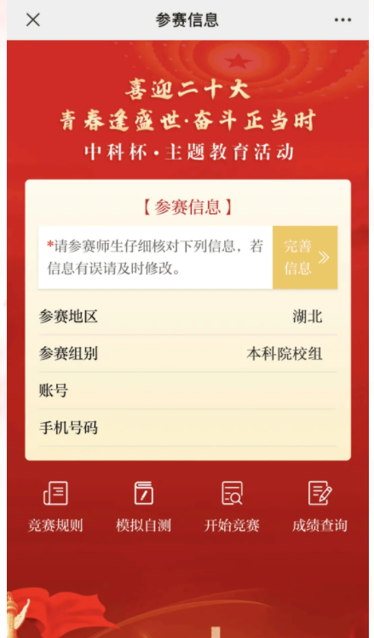

答题规则
1.本次竞赛所采用的试题均来源于“红色讲堂”数据库，内容涵盖习近平新时代中国特色社会主义思想、中国特色社会主义理论体系、党的十九届六中全会精神、党史国史国情、中华民族伟大复兴中国梦等。
2.本次竞赛所用题型全部是客观选择题，试题数量为50道，每题2分，试卷满分100分。
3.参赛者进入答题界面后，须按试题先后顺序答题，不可返回上一题。
4.答题时限是25分钟，进入答题页面则系统自动开始倒计时。参赛者作答完毕可以随时提前交卷；为防作弊，答题中途退出时，倒计时将继续计时；25分钟倒计时结束后，系统将自动交卷。
5.本次竞赛提供“模拟自测”功能，以便于参赛者了解答题规则与流程；模拟自测的成绩不作为知识竞赛成绩参与评奖。
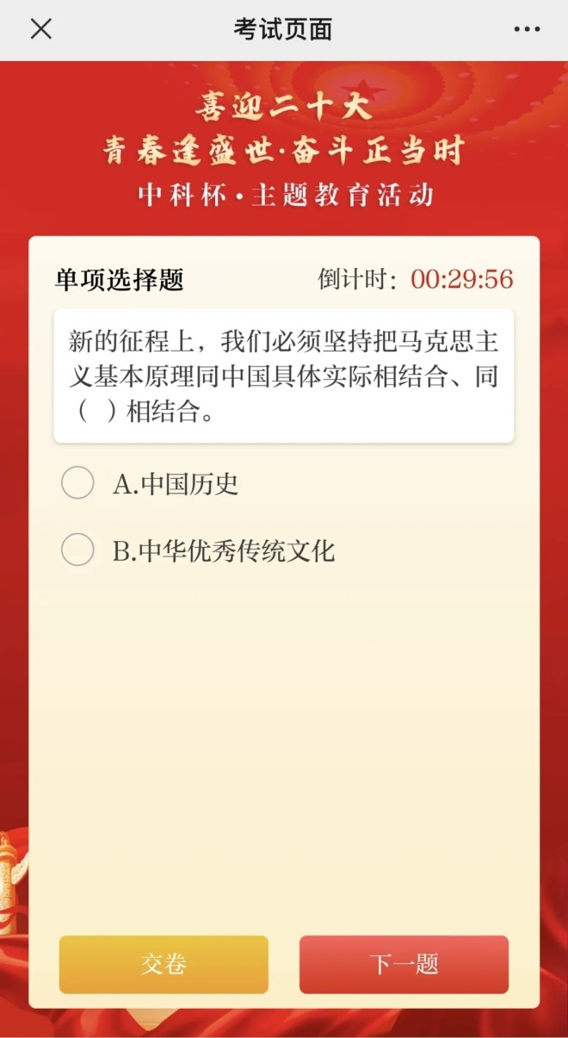

竞赛评奖
1.竞赛成绩将由中科知识竞答系统进行自动判分。
2.本次竞赛以参赛者的答题成绩、答题用时作为评奖依据。首先按答题成绩高低进行评奖；如果答题成绩相同，则答题用时少者排名靠前。

参赛选手沟通 QQ 群：
1049111374、1097614192（参赛者加一个群即可）
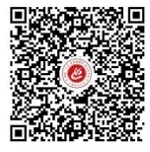
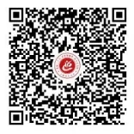

其他事项：
您在参赛过程中如遇到不便于注册的情形，请填写下方报名表。工作人员将在2个工作日内为您注册竞赛专用账号，该账号可直接登录“思政课”或“红色讲堂”数据库并参与竞赛。


